**Слабковский Миколай Калютов (Słapkowski Mikołay Naum)**

5 декабря 1801 г – крещение сына Миколая Наума (НИАБ 136-13-894, лист 45, №33/1801-р (ориг)).

**НИАБ 136-13-894:** Лист 45. **Метрическая запись №33/1801-р (ориг).**

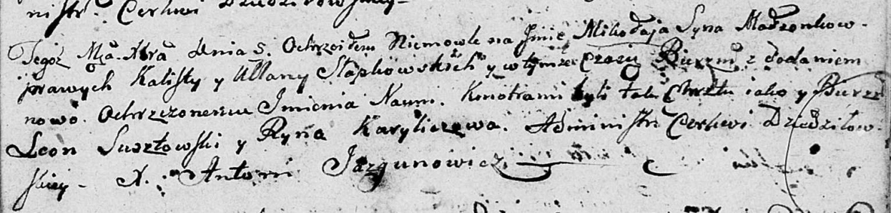

Дедиловичская Покровская церковь. 5 декабря 1801 года. Метрическая запись о крещении.

Słapkowski Mikołay Naum – сын родителей [с деревни Дедиловичи].

Słapkowski Kalist – отец.

Słapkowska Ullana – мать.

Susztowski Leon – кум.

Kuryliczowa Ryna – кума.

Jazgunowicz Antoni – ксёндз.